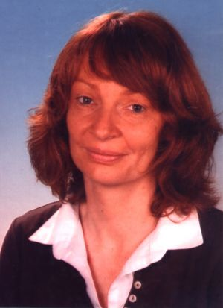
Bettina Wannowius
Leiterin der
gymnasialen Oberstufe

Fächer:
Mathematik
Chemie

Schulform:
Gymnasium

